##### Elections communales et provinciales du 13 octobre 2024

##### Instructions pour les électeurs

**Le droit de vote**

Les électeurs sont admis au vote de 8 à 13 heures. Les électeurs se présentent à l’entrée du local de vote munis de leur lettre de convocation et de leur carte d’identité. Toutefois, tout électeur se trouvant à 13 heures dans le local de vote ou la salle d’attente est encore admis à voter.

L'électeur belge est admis à voter pour élire les conseillers communaux et provinciaux

À Comines-Warneton, il est également admis à voter pour élire les membres du Conseil de l’action sociale.

Les ressortissants des autres Etats membres de l’Union européenne et les ressortissants d’Etats tiers bénéficient du droit de vote exclusivement pour les élections communales dès lors qu’ils sont munis de leur carte d’identité et de leur lettre de convocation.

L’électeur qui se présente avec un couvre-chef pour un motif religieux ou médical indéniable, doit veiller, comme sur sa carte d’identité, à ce que son visage soit entièrement dégagé, à savoir : le front, les joues, les yeux, le nez et le menton.

**L’accompagnement**

Le jour du vote, l’électeur qui le souhaite peut introduire une demande pour bénéficier de l’assistance d’un autre électeur jusque dans l’isoloir.

La demande doit être introduite le jour même du vote auprès du président du bureau de vote.

L’électeur concerné choisit son accompagnant, étant entendu que ce dernier doit nécessairement avoir la qualité d’électeur et étant entendu qu’un même accompagnant ne peut accompagner plus d’un électeur.

Un candidat peut assumer la fonction d’accompagnant auprès de son conjoint ou cohabitant légal, ou d’un parent ou allié ayant fixé sa résidence principale à son domicile, à condition d’être lui-même électeur.

Un candidat peut assumer cette fonction auprès d’un parent ou allié n’ayant pas fixé sa résidence principale à son domicile pour autant que la parenté soit établie jusqu’au troisième degré.

À l’issue du vote, l’accompagnant présente sa convocation au président du bureau de vote, qui marque celle-ci de la mention « a exercé le rôle d’accompagnant ».

À défaut d’accompagnant, l’électeur qui en exprime le souhait peut se faire accompagner jusque dans l’isoloir par le président du bureau de vote. Ce dernier peut déléguer cette tâche à un assesseur de son bureau.

L’accompagnant est exceptionnellement admis à voter dans le même bureau de vote que celui où l’électeur qu’il accompagne est convoqué, pour autant qu’ils soient électeurs de la même commune. Dans ce cas, le nom de l’accompagnant est indiqué sur le relevé visé à l’article L4143-25, § 1er, 2°, du Code wallon de la démocratie locale et de la décentralisation.

**Le bureau de vote**

Les électeurs se présentent à l'entrée du local de vote munis de leur lettre de convocation et de leur carte d'identité.

Le secrétaire pointe leur nom sur une copie du registre de scrutin.

Le président, ou un assesseur qu'il désigne, vérifie la concordance des énonciations reprises sur la deuxième copie du registre de scrutin avec les mentions de la lettre de convocation et de la carte d'identité.

Si l'électeur est admis au vote, son nom est pointé sur cette copie également.

**L’admission au vote**

L’électeur qui n’est pas muni de sa lettre de convocation peut être admis au vote si son identité et sa qualité sont reconnues par le bureau. Les électeurs qui ne sont pas encore inscrits sur le registre des électeurs mais qui sont admis au vote par le bureau, voient leur nom reporté sur les deux copies du registre de scrutin.

A défaut d’inscription au registre de scrutin, nul n’est admis à prendre part au vote s’il ne produit soit une décision du collège communal ou un extrait d’un arrêt de la Cour d’appel ordonnant son inscription, soit une attestation du collège communal certifiant que l’intéressé possède la qualité d’électeur.

Les personnes qui apportent la preuve de leur nationalité belge, et qui répondent par ailleurs aux autres conditions d’électorat, sont admises à l’ensemble des scrutins sur présentation de documents probants.

Malgré l’inscription sur le registre des électeurs, le bureau ne peut admettre au vote les électeurs dont le collège communal ou la Cour d’appel a prononcé la radiation par une décision ou un arrêt. Un extrait de cette décision, ou de cet arrêt, doit être produit.

De même, le bureau ne peut admettre au vote les électeurs exclus ou suspendus de leurs droits électoraux et dont l’incapacité est établie par une pièce dont la loi prévoit la délivrance.

Le bureau ne peut enfin admettre les électeurs à l’égard desquels il serait justifié soit par des documents, soit par leur aveu, qu’ils n’ont point, au jour de l’élection, l’âge requis pour voter ou qu’ils ont déjà voté le même jour dans une autre section ou une autre commune.

Après avoir contrôlé sa carte d’identité et sa lettre de convocation, le président remet à l’électeur, en échange de ces documents, un bulletin de vote.

**Le déroulement du vote**

Pour chaque scrutin auquel il est convoqué, l’électeur reçoit un bulletin.

Le bulletin est blanc ou vert respectivement pour les élections communales et provinciales. Il est de couleur bleue pour l’élection directe du conseil de l’action sociale de Comines-Warneton.

L’électeur se rend directement dans un isoloir et ne peut y rester que pendant le temps nécessaire pour émettre son vote.

L’électeur formule son vote.

Les listes de candidats sont classées sur le bulletin conformément à leur numéro d’ordre et à la suite les unes des autres.

**Le vote valable et non-valable**

À l’aide du crayon électoral, l’électeur appose une marque dans la case de son choix :

* soit il vote pour une liste en coloriant la case de tête située en-dessous du nom de la liste ;
* soit il vote pour un ou plusieurs candidats d’une même liste en rougissant la case à côté du nom du/des candidat(s) de son choix. Si toutes les cases sont rougies, le vote sera considéré comme nominatif et les voix iront vers tous les candidats ;
* soit il vote pour une liste et un ou plusieurs candidats de cette liste en rougissant la case de tête située sous le nom de la liste de son choix et des cases à côté du nom des candidats de son choix. Attention, dans ce cas, seuls les votes de préférence en faveur des candidats sont pris en compte.

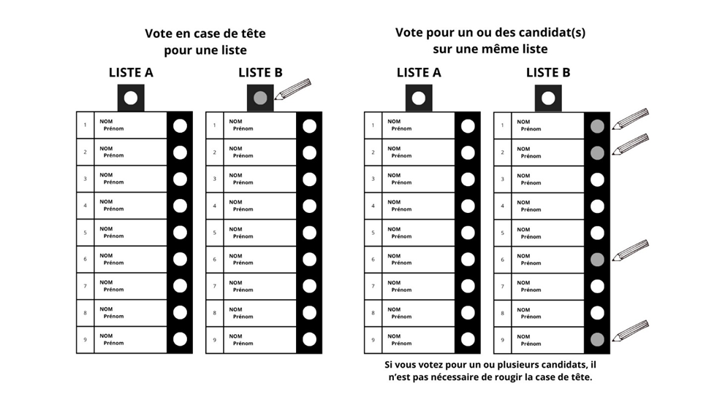

L’électeur peut émettre autant de suffrages qu’il y a de mandats à conférer.

La marque du vote, même imparfaitement tracée, exprime valablement le vote, à moins que l'intention de rendre le bulletin de vote reconnaissable ne soit manifeste.

Si, par inadvertance, l'électeur détériore le bulletin qui lui a été remis, il peut en demander un autre au président, en lui rendant le premier, qui est aussitôt annulé.

L'électeur sort de l’isoloir et montre au président le bulletin plié en quatre à angle droit, avec le timbre à l'extérieur.

Il dépose le bulletin vert dans l’urne provinciale et le blanc dans l’urne communale. À Comines-Warneton, il glisse le bulletin bleu dans l’urne destinée à l’élection du Conseil de l’action sociale.

La lettre de convocation lui est restituée après que le président ou un assesseur délégué par lui l’a estampillée. Le président lui restitue également sa carte d’identité.

Sont nuls :

1. tous les bulletins autres que ceux dont l'usage est permis par la loi ;
2. ceux qui contiennent plus d'un vote de liste ou qui contiennent des suffrages pour des candidats sur des listes différentes ;
3. ceux dans lesquels l'électeur a marqué à la fois un vote en tête de liste et à côté du nom d'un ou de plusieurs candidats d'une autre liste ;
4. ceux dont les formes et dimensions auraient été altérées, qui contiendraient à l'intérieur un papier ou un objet quelconque, ou dont l'auteur pourrait être rendu reconnaissable par un signe, une rature, ou une marque non autorisée par le présent Code ;
5. ceux repris par le président à l'électeur qui a détérioré son bulletin par inadvertance et qui en a reçu un autre pour exprimer valablement son vote ;
6. ceux repris par le président lorsque l'électeur a déplié son bulletin en sortant de l'isoloir de manière à faire connaître le vote qu'il a émis. En ce cas, le président lui reprend le bulletin déplié, qui est aussitôt annulé, et oblige l'électeur à recommencer son vote.

Le président inscrit sur les bulletins repris en exécution du 5) et du 6) la mention : « Bulletin repris », et y ajoute son paraphe.

**L’empêchement**

Les électeurs qui se trouvent dans l'impossibilité de prendre part au scrutin peuvent faire connaître leurs motifs d'abstention au Procureur du Roi, avec les justifications nécessaires.

Sont présumées se trouver dans l'impossibilité de prendre part au scrutin les personnes qui sont le jour des élections privées de leur liberté en vertu d'une décision judiciaire ou administrative.

**Sanctions**

Il n'y a pas lieu à poursuite si le Procureur du Roi admet le fondement des excuses.

Dans les huit jours de la proclamation des élus, le procureur du Roi dresse le relevé des électeurs qui n'ont pas pris part au vote et dont les excuses n'ont pas été admises.

Ces électeurs sont appelés par simple avertissement devant le tribunal de police et celui-ci statue sans appel, le ministère public entendu.

Une première absence non justifiée d’un électeur est punie, suivant les circonstances, d'une réprimande ou d'une amende de 5 à 10 euros.

En cas de récidive, l'amende est de 10 à 25 euros.

Il n’est pas prononcé de peine d'emprisonnement subsidiaire.

Sans préjudice des dispositions pénales précitées, si l'abstention non justifiée se produit au moins quatre fois dans un délai de quinze années, l'électeur est rayé des registres électoraux pour dix ans, et pendant ce laps de temps, il ne peut recevoir aucune nomination, ni promotion, ni distinction, d'une autorité publique.

L'absence à une élection succédant à une absence à une élection de nature différente, et réciproquement, ne constitue pas une récidive.

Le sursis à l'exécution des peines ne peut pas être ordonné.

La condamnation prononcée par défaut est sujette à opposition dans les six mois de la notification du jugement. L'opposition peut se faire par simple déclaration, sans frais, à la maison communale.

Relèvent de la captation des suffrages les faits suivants, commis par un électeur :

1° voter ou se présenter pour voter sous le nom d'un autre électeur, hormis en cas de vote par procuration ;

2° distraire ou retenir un ou plusieurs bulletins de vote.

Toute personne coupable de ces délits sera punie d'un emprisonnement d'un mois à un an, et d'une amende de vingt-six à mille euros.

Relèvent aussi de la captation des suffrages les faits suivants, commis par un électeur :

3° donner procuration en application de l'article L4132-1, § 1er, du Code wallon de la démocratie locale et de la décentralisation, en l'absence des conditions requises à cet effet ;

4° ayant donné procuration, laissé voter le porteur de la procuration malgré l'absence, au moment du vote, des conditions prévues à l'exercice du vote par procuration ;

5° voter sciemment au nom de son mandant alors que celui-ci était décédé, ou alors qu'il était possible au mandant d'exercer lui-même son droit de vote ;

6° accepter ou donner plusieurs mandats en application du vote par procuration ;

Toute personne coupable de ces délits sera punie d'une amende de vingt-six à mille euros.

Relèvent encore de la captation des suffrages les faits suivants, commis par un électeur :

1° voter dans un local de vote en violation des articles L4122-1, § 2, et L4124-1, § 5, alinéa 2, du Code wallon de la démocratie locale et de la décentralisation ;

2° voter successivement, le même jour, dans deux ou plusieurs locaux de vote de la même commune ou dans des communes différentes, fût-il inscrit sur les registres électoraux de ces différents communes ou locaux.

Toute personne coupable de ces délits est punie d'un emprisonnement de huit à quinze jours ou d'une amende de 26 à 200 euros.